硚口区召开重点项目安全生产工作会议

为进一步压紧压实辖区重点项目安全生产管理工作，3月1号上午，我区组织开展了区重点项目联合检查行动并召开了专题会议，区建设局、区城管执法局和区建管站相关负责人及南泥湾高架项目一标、二标，南泥湾电力管廊项目等相关负责人参加此次会议。
本次会议现场查看了南泥湾一标、二标及南泥湾电力管廊项目工地现场，针对辖区内工地周边道路破损、疫情防控及扬尘治理等问题现场办公调度。
会上区建设局总工程师杨红波传达了全市安全生产工作会议暨第六次、第七次扩大会议有关精神，并重申了疫情防控的重要性，进一步明确了在建工地责任主体的安全职责，并就落实上级要求，加强建筑施工安全生产工作进行了指导。
区城管执法局副局长闵建清提出要加强工地管理，强调安全生产责任重于泰山，要充分认识到做好安全生产工作的极端重要性、紧迫性，坚持问题导向，确保安全生产检查工作全面落实。要求施工单位强化自查自纠措施，成立专门的巡查维修队伍，对沿线破损路面及时开展维修工作，消除道路安全隐患。

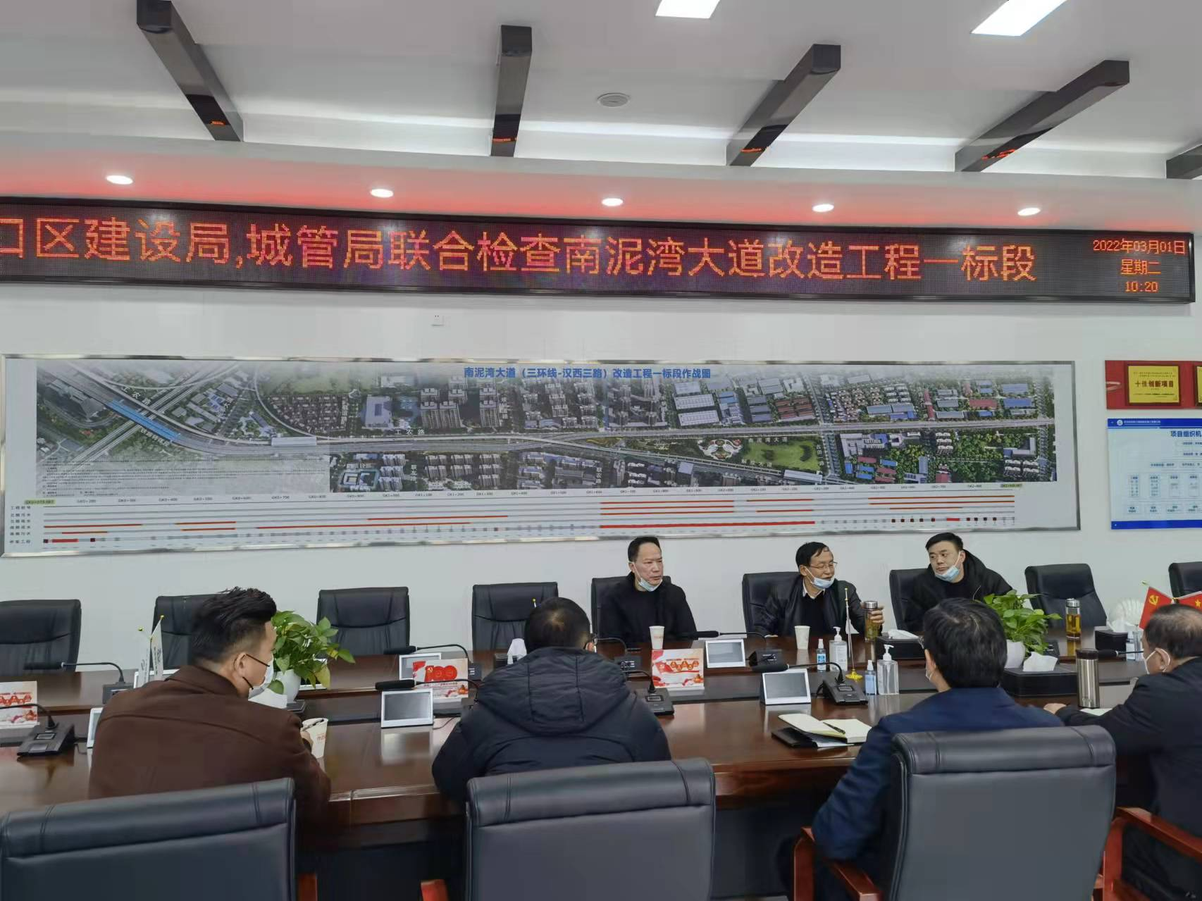
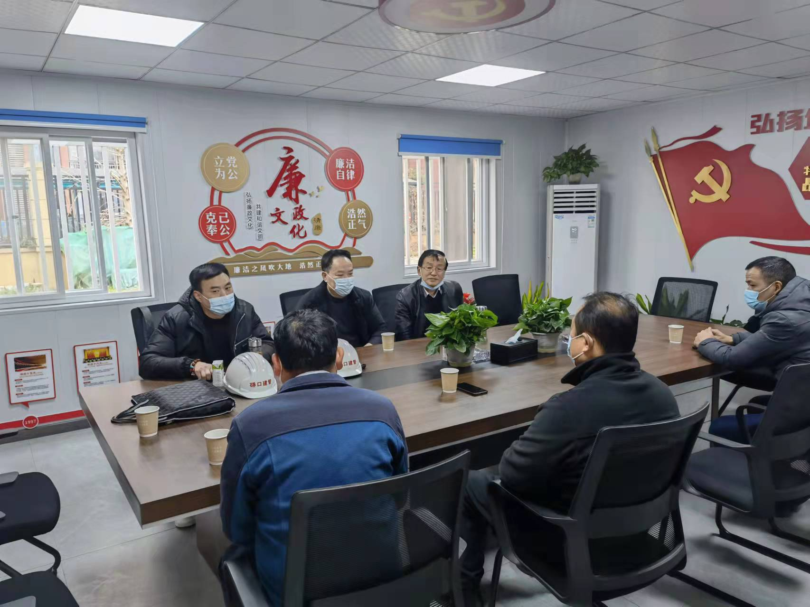
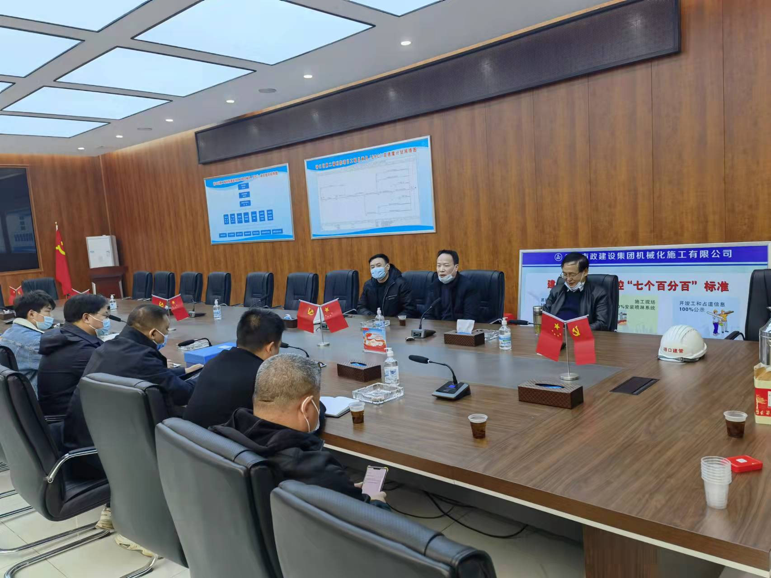

武汉市硚口区城市管理执法局
2022年3月10日

